ICS 59.140.30
Y46
T/CAPMA
中国畜产品流通协会团体标准
T/CAPMA 5—2017

熟狐皮质量检验
Quality Grading Criteria of Dressed Fox Skins

2017－08－20发布 2017－09－01实施
中国畜产品流通协会 发布
目 次
前 言 II
1 范围 1
2术语和定义 1-3
3质量检验 3-4
3.1检验环境 3
3.2检验项目 3-4
3.3检验方法 4
4附录A 5
5附录B 6
6参考文献 7

前 言

本标准依照GB/T 1.1-2009给出的规则起草。
本标准附录A为熟狐皮度量尺码标准图。
本标准附录B为熟狐皮伤残皮质量检验原则。
本标准将由中国畜产品流通协会提出并归口。
本标准起草单位：中国畜产品流通协会、黑龙江省皮草流通行业协会。
本标准主要起草人：潘种树、倪静、孙广才、华彦。

熟狐皮质量检验

1 范围
本标准规定了熟狐皮质量检验的常用术语，质量检验的环境要求，质量检验的方法、质量检验的项目、质量检验过程中的熟皮伤残的划分处理等。
本标准适用于国产熟狐皮的质量检验。
2 术语和定义
下列术语和定义适用于本文件。
2.1 熟皮
经化学方法鞣制的皮肤及毛被的统称。

2.2正季节熟皮
指经过化学方法鞣制的各部位针绒毛结束生长的冬季成熟皮张。
2.3 非季节皮
指经过化学方法鞣制的非冬季剥取的皮张。
2.4 夏毛熟皮
指经过化学方法鞣制的夏季剥取的皮张。
2.5 种皮
指经过化学方法鞣制的配种后宰杀的种公皮，淘汰的种母皮。
2.6 板质良好
指皮板柔软、丰满、延伸性好、无油腻感、无污染、无透毛根、无伤残的熟皮张。
2.7 皮型完整
指用未经人工过度抻拉的熟制的毛朝外筒皮，头、耳、鼻、尾、后爪齐全的皮张。
2.8 颜色
毛被中针毛呈现出的颜色。
2.9 色头
毛被中绒毛呈现的颜色。
2.10 加色
指生皮在鞣制过程中经过化学方法给针毛绒毛进行增色。
2.11 增光
指生皮在鞣制过程中经过化学方法给针毛绒毛进行加光。
2.12 增白
指生皮在鞣制过程中经过化学方法给针毛绒毛进行加白。
2.13 染色
指经过化学方法对熟皮的针绒毛进行加色。
2.14 清晰度
毛被中针毛颜色与绒毛颜色混合呈现的深浅。
2.15 毛长度
针毛和绒毛的长度。
2.16 针绒毛长度比
绒毛与针毛长度比值。
2.17 毛密度
皮上单位面积内毛的数量。
2.18针绒毛密度比
针毛与绒毛的数量比值。
2.19 毛被灵活
抖动或吹动毛皮后针绒毛迅速复原的特性。
2.20 尺码
从鼻尖至尾根度量熟狐筒状毛皮长度的单位。以9cm为一个进阶尺码单位。
2.21 伤残皮
各种瑕疵熟皮张的总称。
2.21.1咬伤
因撕咬或自咬导致毛绒伤残的熟皮张。
2.21.2撕裂伤
机械因素造成的伤残熟皮张。
2.21.3摩擦伤
摩擦导致的伤残熟皮张。
2.21.4描刀
剥皮或初步加工时，用刀将皮板划刻未透的破口的熟皮张。
2.21.5 破洞
指皮板上有空洞的熟皮张。
2.21.6 疮疤
指皮板患疮疖、疮疹处，板质硬结，毛绒发育不良的熟皮张。
2.21.7 塌脖
颈部毛绒较稀短毛被高低不平的熟皮张。
2.21.8 塌脊
脊部毛绒较稀短毛被高低不平的熟皮张。
2.21.9 榻臀
臀部底绒严重空疏夏毛未退的熟皮张。
2.21.10病瘦死
患严重疾病，导致皮板粗糙，无油性，弹性较差，毛绒紊乱，光泽度差，毛绒空的熟皮张。
2.21.11 尿黄
生殖器周围毛被尿渍污染形成特殊黄色的熟皮张。
2.21.12 勾针
针毛尖弯曲的熟皮张。
2.21.13 结毛
针绒毛缠结的熟皮张。
2.21.14 露绒皮
针毛覆盖度不够的熟皮张。
2.21.15 斑秃
因风干或刮油不当导致皮面斑块无毛的熟皮张。
2.21.16 流针
因加工不当导致针毛部分脱落的熟皮张。
2.21.17 粗毛
针毛粗糙的皮张，主要指熟银狐皮存在的瑕疵。
2.21.18 透毛根
因鞣制加工不当导致皮张板面毛根透出的熟皮张。
2.21.19 发霉皮
指霉变的熟皮张。
3 质量检验

3.1检验环境
3.1.1检验工作室宽敞，不受自然光线照射。
3.1.2检验台宽敞、平整、带尺码刻度，台面为浅颜色。
3.1.3检验台配有灯光，灯源可由节能日光灯管组成，与台面平行架设，与检验台面距离70cm。

3.2检验项目

3.2.1尺码
尺码见表1。

- 狐皮尺码表
尺码 | 长度区间（cm）
60 | >142
50 | 133-142
40 | 124-133
30 | 115-124
20 | 106-115
0 | 97-106
1 | 88-97
2 | 79-88
3 | <79
皮形不标准的皮，度量方法见附录A。
3.2.2 颜色
根据熟狐皮的针毛颜色的深浅进行深、中等、浅分类。加色和染色的熟皮单独配色。

3.2.3 色头
按色头的颜色划分1号、2号、3号、4号确定熟狐皮绒毛的清晰度。加色和染色的熟皮单独配色。

3.2.4质量等级

3.2.4.1质量等级检验

分为：一级，二级，三级，等外A级和等外B级。特殊品种除外。种皮、夏毛皮根据各自的质量标准分别进行质量检验。
3.2.4.2 一级
正季节皮，针绒毛比例适中，针毛覆盖率高，平齐，有弹性，光泽度好，绒毛密度大，无瑕疵。皮板细韧，洁白。
3.2.4.3 二级
正季节皮，比一级皮质量略差，无瑕疵，针绒毛密度略小。 皮板细韧，洁白，无伤残。
3.2.4.4 三级
指皮张的针绒毛比一级和二级的空稀，或针毛长短不平齐。或带有下列轻微瑕疵之一的皮：
1）塌臀
2）塌脖
3）塌脊
4）尿黄
5）粗毛
3.2.4.5等外A级
等外A级皮总体质量比二级较差，但皮张利用价值高，皮形完整。针毛不平齐绒毛略空，或带有三级中所列的任何一种瑕疵的皮。
3.2.4.6 等外B级
不符合上述等级的皮，质量检验原则见附录B。
3.2.5 熟种皮（特别是熟种蓝狐皮）的划分通常按两种颜色划分。因为狐皮春皮毛绒颜色比冬季皮要黄。
3.2.6 打捆与编号
将检验分级后的熟狐皮按照尺码、颜色、色头清晰度、质量等级等一致的狐皮打成捆，以20张为一把，并皮张相关信息编号。

3.3检验方法

3.3.1用一只手捏住熟狐皮的头部，另一只手按住臀部抖动几次，使毛绒自然松散后，检查皮张的主要部位和次要部位，然后用手掌检查针毛，体察针毛弹性，用手指自颈部至尾根部捋过检验绒毛是否有缠结，体察毛绒密度。

3.3.2抖动使熟狐皮毛绒恢复自然状态，抖皮时先将皮张平放在质量检验台上，用一只手按住皮的后臀部，另一只手的拇指和食指捏住鼻吻部，利用腕力将皮上下抖动，次数以毛绒恢复自然状态为止。

3.3.3观察熟狐皮针毛是否齐全、毛绒长度、密度、光泽、颜色，毛被是否整齐平滑、是否有塌陷及溜针、掉毛、勾针、底绒缠结等。当毛绒出现可疑现象时，可采用吹动来协助检验。
3.3.4 检验皮板柔软度、厚度、色泽、延伸性、有无污染、透毛根、油腻感、破洞、撕裂等。

3.3.5仪器设备自动检验按照设定程序执行。

附录A
（规范性附录）
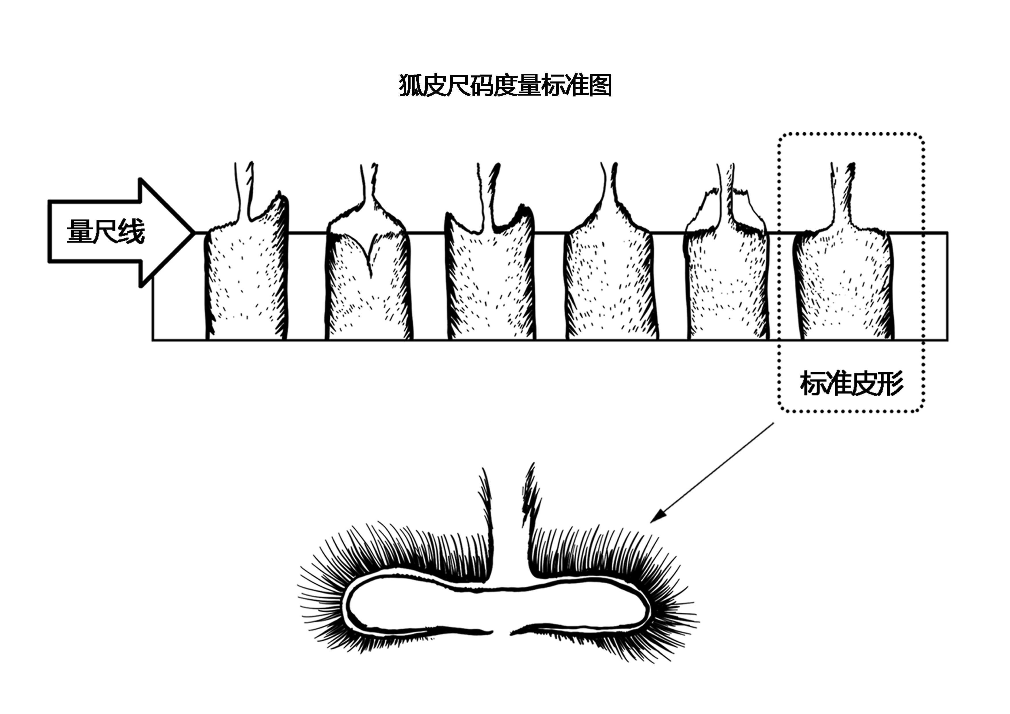
熟狐皮尺码度量标准图

附录B
（规范性附录）
熟狐皮伤残质量检验

1检验原则

1.1对描刀、破洞等硬伤要求宽，对病瘦皮等软伤要求严。

1.2对分布在次要部位的伤残要求宽，对分布在主要部位的伤残要求严。

1.3对集中的伤残要求宽，对分散的伤残要求严。
1.4 对残皮如缠结皮按六种情况划分，咬伤和撕裂皮按三种情况划分。
1.5 对夏毛熟皮通常只根据色头和清晰度来划分，因为划分夏季熟皮最重要的质量标准是根据绒毛数量（密度）。
2 以下情况不以伤残计
2.1缺尾不超过全尾的50%。
2.2尾部和爪部板面略带灰色素。
2.3耳、眼、鼻边缘略带夏毛。

参考文献
1.GB/T 1164 裘皮 蓝狐皮
2.NY/T 1173 动物毛皮检验技术规范
3.QB/T 1261 毛皮工业术语
4.QB/T 1263 毛皮成品的缺陷的测量与计算

